Государственное бюджетное стационарное учреждение социального обслуживания Кемеровской области «Юргинский детский дом-интернат для умственно отсталых детей» департамента социальной защиты населения Кемеровской области

***Воспитательный час***

***«Эмоции и поведение»***

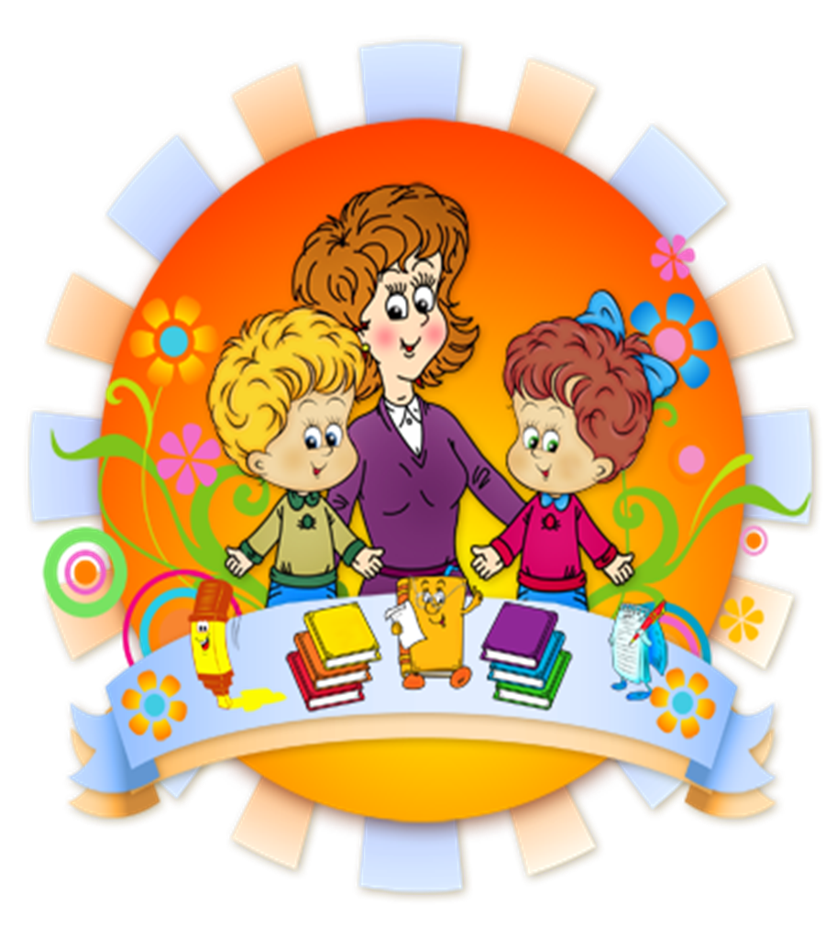

2014

**Цель:.**

Расширение представления детей об эмоциях, навыках эмоционального реагирования.

**Ход занятия:**

**1. Организационный момент.**

*Упражнения на классификацию.*

На столе стоят серии предметных игрушек (свинья, шкаф, лошадь, собака, кошка, стул, стол, диван, лиса, корова).

Воспитатель предлагает детям разложить игрушки по группам.

Инструкция: рассмотрите игрушки, разложите по группам и назовите эти группы (животные мебель).

Какие чувства у вас вызывают животные? Мебель?

**2. Основная часть.**

а) Упражнения в эмоциональном реагировании.

-Откройте конверт и изобразите, что вы испытываете.

-Исправьте эту ситуацию.

-Назови животное и изобрази его: как ходит, говорит; повадки..

Каждому воспитаннику дается по два конверта. В одном конверте лежат картинки с животными (пять домашних и два диких), у которых вырезаны мордочки (каждому свои). В другом – мордочки к этим животным.

Инструкция: возьми конверт, лежащий справа, открой его, рассмотри картинки. Теперь возьми конверт, лежащий слева от тебя, открой его подбери мордочку к каждому животному и вставь ее на место. Назови животных, изобрази их.

б) Упражнение детей в сознательном управлении своими эмоциями.

-Ребята, вы наблюдали когда – нибудь, как ведут себя животные. Сейчас, давайте, встанем к зеркалу и представим себя кошкой, за которой бежит собака.

-А сейчас представим, что мы с вами веселые котята(грустные, игривые, злые и т.д.)

-Ребята, давайте встанем в круг. А сейчас один ребенок будет нам показывать какое – нибудь домашнее животное, а мы с вами должны угадать, какое, и показать свое эмоциональное отношение.

**3. Закрепление.**

а) У каждого на столе лежат сюжетные картинки:

Лошадь грызет кость.

Собака ест сено.

Свинья пьет молоко.

Инструкция: рассмотри картинки и скажи, что на этих картинках изображено не правильно.

б) Нарисуй красками свое настроение.

**4. Итог.**

Заключительное слово воспитателя:

Человек – это очень эмоциональное существо, которое проявляет свои чувства через мимику лица, движения рук, тела; голосом. Всегда приятно, когда тебе улыбаются, рады, весело настроены… И так трудно, когда человек мрачен. Сегодня на занятии я увидела, как вы умеете быть веселыми, радостными, что вы умеете жалеть и сострадать.